Муниципальное бюджетное дошкольное образовательное учреждение детский сад № 13 г. Белгорода

Декабрь

Учитель-логопед: Мироненко Оксана Викторовна

Логопед советует…

«Новогодние советы логопеда»

**Речевая игра «Новогодние игрушки»**

Мы будем наряжать ёлочку игрушками. - Какие игрушки? (красивые, яркие, блестящие, разноцветные, новые, нарядные, новогодние и т.д.). Предложите ребенку составить предложения с двумя словами-признаками о ёлочной игрушке, которую он берёт из коробки, чтобы повесить на ёлку; сказать, куда он её повесит. Дайте образец: - Я возьму блестящий красный шар. Я повешу блестящий красный шар на ёлку. После того, как ёлка уже наряжена, спросите у ребенка: - Какими игрушками мы украсили ёлку? (Мы украсили ёлку яркими новогодними игрушками).

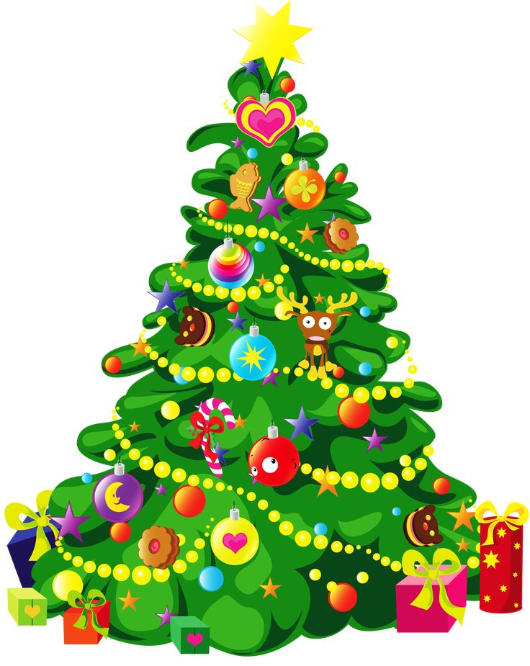

**Речевая игра «Чего на ёлке много?»**

Для закрепления согласования числительных с существительными поиграйте в игру «Чего на ёлке (один, два, три…) много?».

Обязательно стоит читать новогодние, рождественские, святочные истории и сказки.

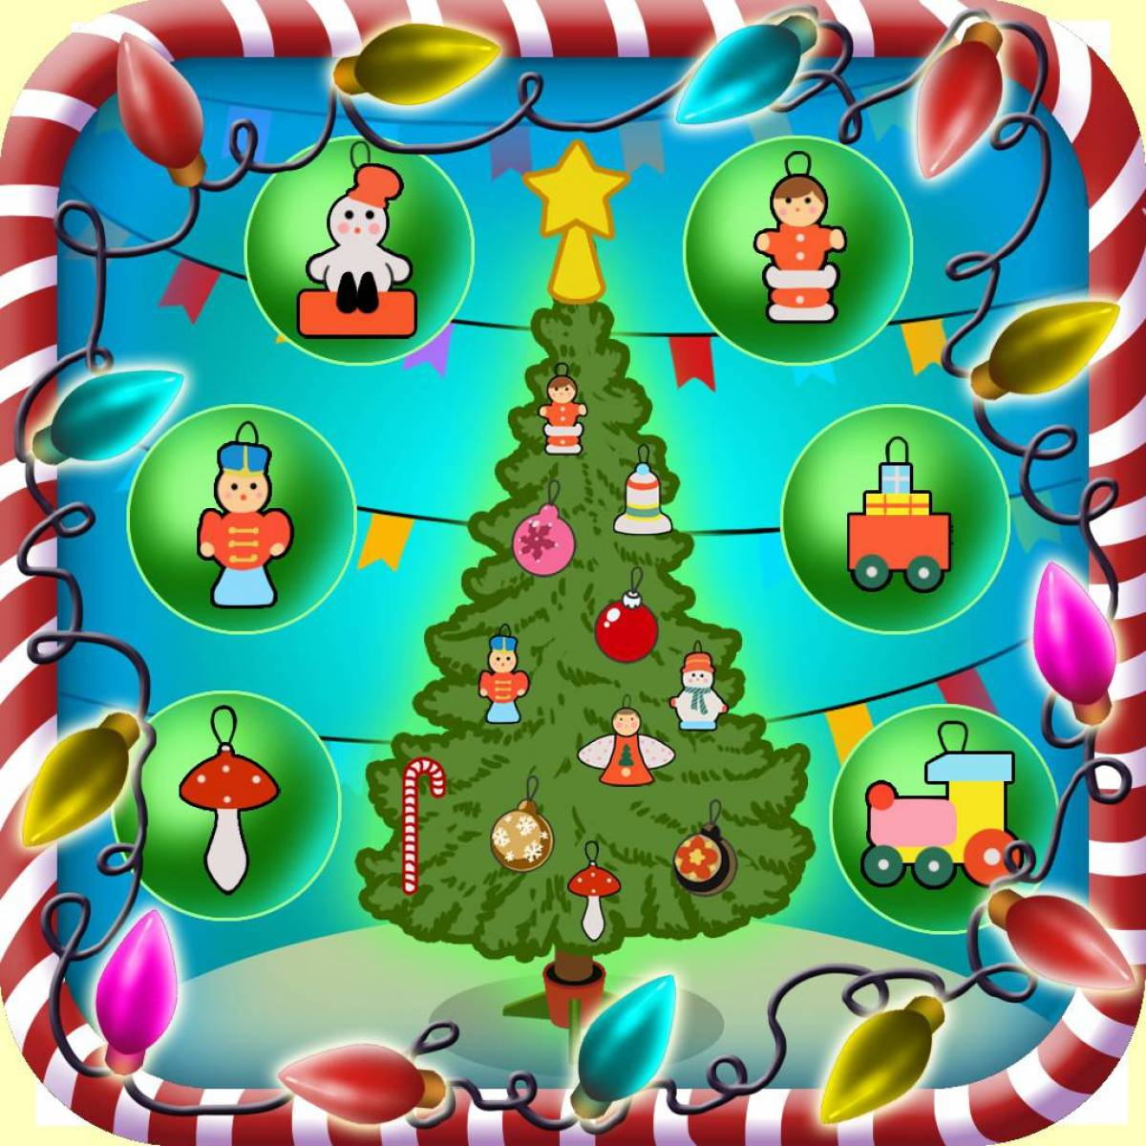

Наступает радостный и долгожданный праздник – Новый год! А вместе с ним и новогодние каникулы. Как провести эти дни с пользой для развития ребенка? Позвольте дать вам несколько логопедических новогодних советов.

Для каждого ребенка новый год начинается тогда, когда малыш вместе украшает ёлку – главный атрибут волшебства. Используйте это занятие для развития лексико-грамматической стороны речи вашего ребенка.

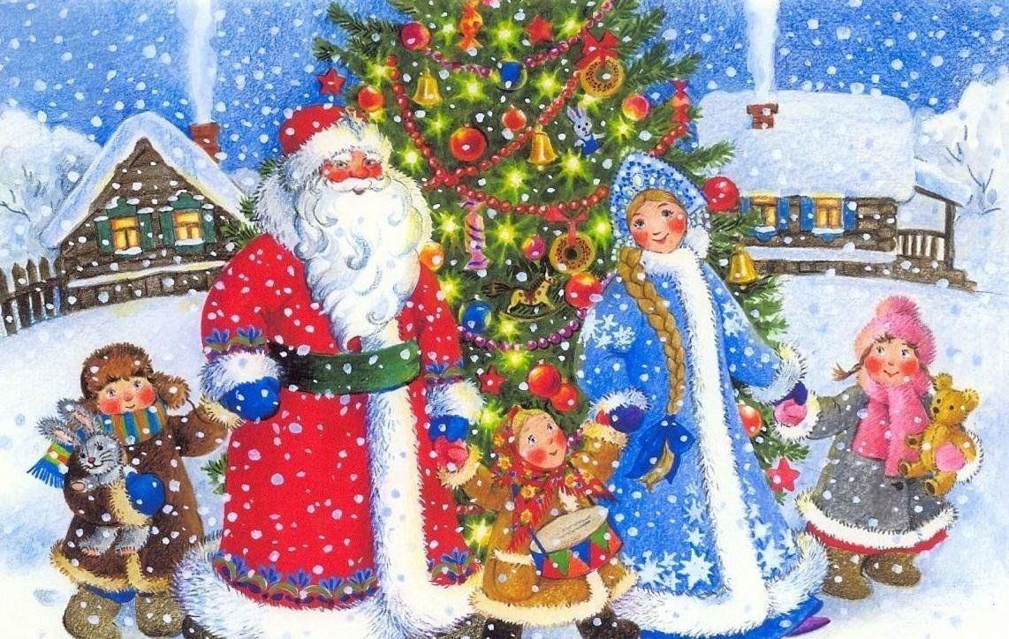

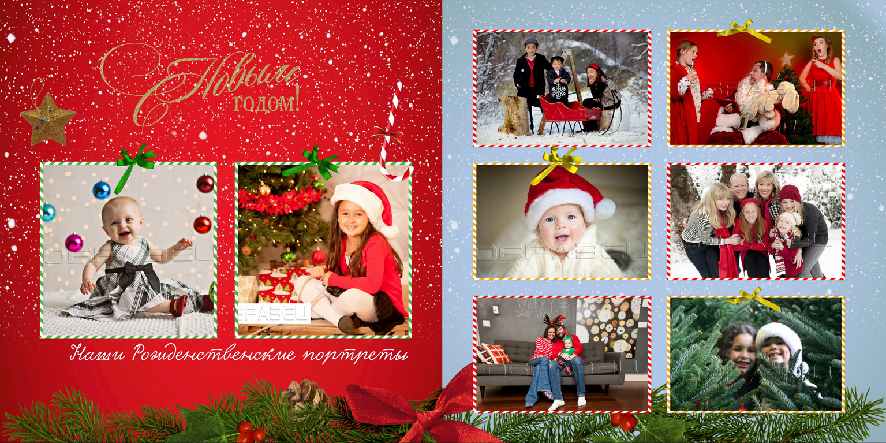

Новогоднее время такое насыщенное и так быстро пролетает. Остаются фотографии, видеосъемки, и их обязательно нужно смотреть в течение года. Можно сделать специальный новогодний альбомчик для малыша – в него можно вложить не только фотографии с праздников, но и рисунки ребёнка, а также рассказы о праздниках, написанные мамой со слов ребенка. Листая альбом и вспоминая праздничные события, ребёнок ненавязчиво будет повторять и закреплять новые слова, эпитеты, стихи и песенки.